**院校荟在线实验平台介绍**

* **西普教育集团**

西普教育集团成立于2002年，以国家教育等主管部门的业务信息化系统开发及运维起步，历经高校实验实训设备、院校专业共建、学生就业培训等多条教育业务线的发展，目前已经成为国内唯一一家，采用线上线下相融合模式，为个人提供从在校学历教育、就业技能培训、岗位认证、继续教育等全方位信息安全教育的新三板上市（股票教育代码834525）公司。

西普教育为配合国家“互联网+”以及“网络安全”的国家战略，以服务信息安全人才培养的高校、产业生态圈为目标；以线上互联网云平台（院校荟）和下线实验室（实训室）为环境支撑，开发出一系列线上线下融合的教育产品及服务，打通了产业链闭环，可以为高校、企业与个人提供信息安全教育领域综合性解决方案与服务。

* **院校荟”（SAAS）在线实验**

院校荟”（SAAS）在线实验平台是西普教育集团，凭借着多年的合作院校专业教学探索，基于目前国际流行的MOOE（大规模在线开放[实验](http://baike.baidu.com/view/57942.htm)）先进理念，自主研发的一款IT在线教育平台；该平台采用虚拟化与SDN等技术，使用先进的软件定义网络与共享硬件资源思想，解决了传统实验室在时间、空间与实验内容等限制，同时能快速构建复杂度高、隔离性强的各种实验环境。

在线实验依托于互联网云平台支撑，以专业课章节知识结构为独立单元设计，配备实验操作环境、实验指导书、在线互动答疑、实验测试等在线学习资源，并具有学生在线行为数据统计与分析功能；既可以帮助同学们更高效地掌握实验操作学习，同时也帮助任课老师的更加准确地了解学生的实验情况。

# 院校荟（SAAS）实验特色

* **实用性实验内容资源**

实验内容设计，抽取计算机网络工程、信息安全、云计算、大数据、安卓开发行业中的普遍职业技能要求，经过分析汇总技能点体现到课程实验中，实验内容设计具有权威性、针对性、实用性的特征。

* **开放式实验资源扩展**

在线实验内容的产出源自专业技术人员与业界知名专家，同时积极引入高等院校信息安全在校老师的教学与科研成果，形成开放式实验资源引入机制。为信息安全业界人士提供展现自我的共享式学习平台。

* **配套化实验资源支撑**

根据院校学生实验课学习过程需求，提供包括虚拟实验环境、实验原理分析、实验操作步骤指导、在线问答、学习笔记、实验测试等服务内容，充分体现实验学习过程的简易化，提升实验课学习效果。

* **高效性实验管理分析**

在线实验后台管理简洁高效，院校老师仅需要指定课程授课老师、实验班级与学习周期，其它管理工作由系统平台为自动分析处理。同时院校老师还可以随时查询学生在线时间、实验完成情况、实验测试成绩、实验报告提交率等统计信息。

# 院校荟（SAAS）平台功能

## 在线实验

在线实验具有一键下发、快速部署、反复使用的特性，提供实验课程、实验指导、实验工具、实验答疑、实验笔记、实验录制（截图）、实验评价、实验测试、学习记录等多个互动功能，可帮助学员更高效地提高学习效率。

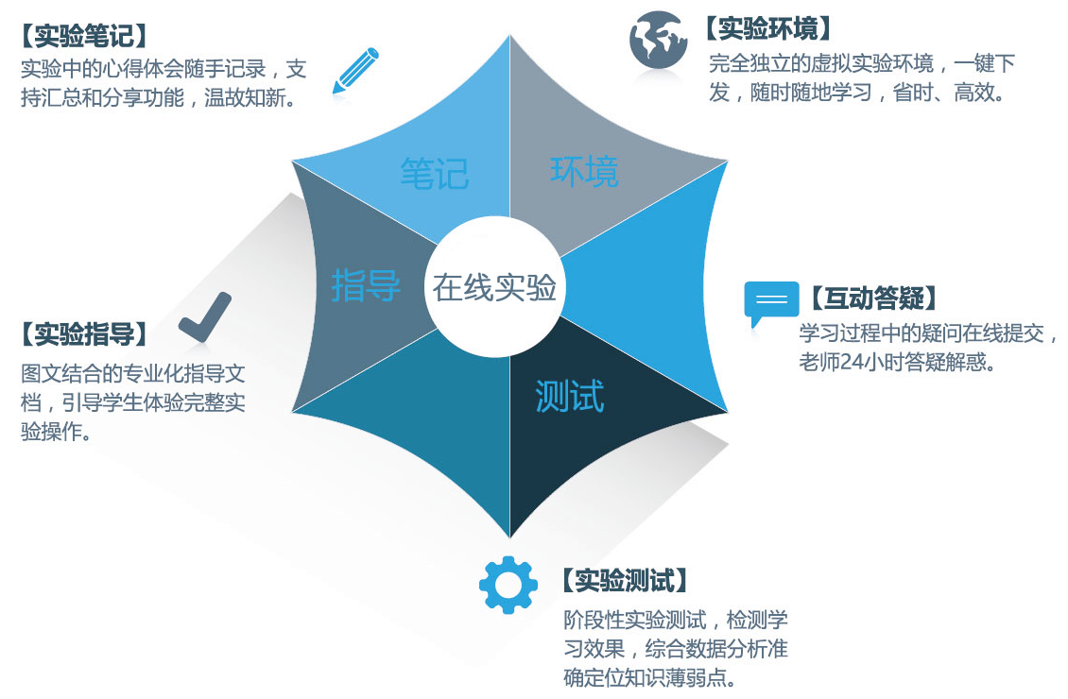

在线实验功能说明

## 技能竞赛

技能竞赛平台是专业的信息安全技术实战平台，拥有数十位专业的命题团队和研发支持团队，采用在线解题模式CTF赛制，并可提供可视化数据统计报表，让学生在寓教于乐中磨练技艺，提高实战技能。

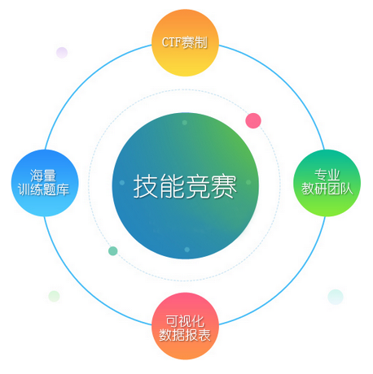

技能竞赛平台

## 问答平台

问答平台是自主研发的互动式专业技术知识问答分享社区。用户可以根据自身的需求，有针对性地提出问题；同时，这些答案又将作为参考资料，满足有相同或类似问题的用户需求。

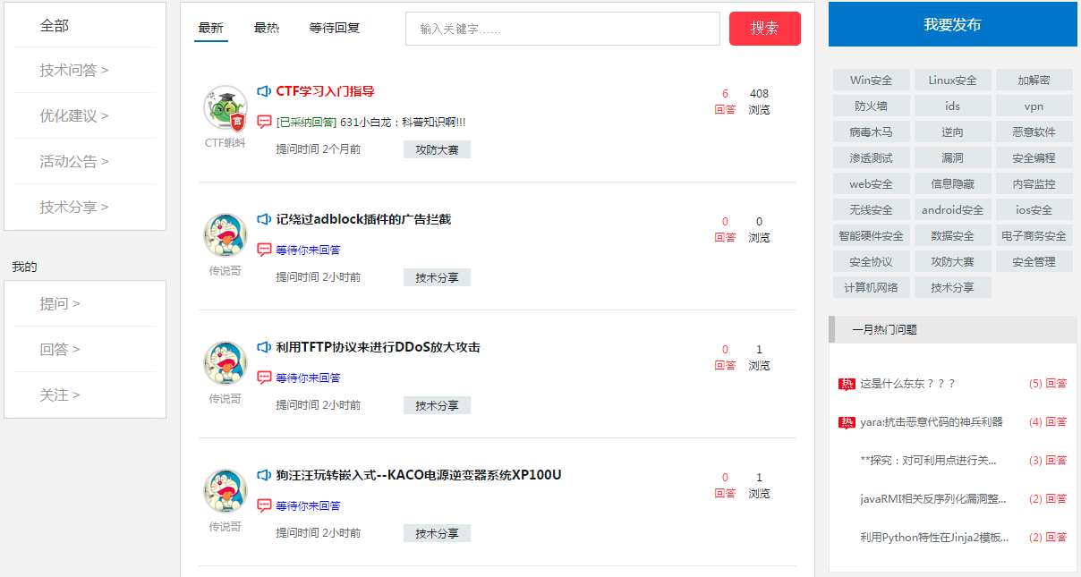

## 数据分析

凭借多年的院校合作经验和学生学习行为统计与分析经验，数据分析系统能够全方位的统计学生在线操作行为数据，结合科学的数据分析理论，呈现出多维度的数据分析结果。教师可以直观的掌握学生整体学习进度、准确定位学生知识薄弱点，学生可以查阅各实验学习记录、获取个人综合能力评估报告。

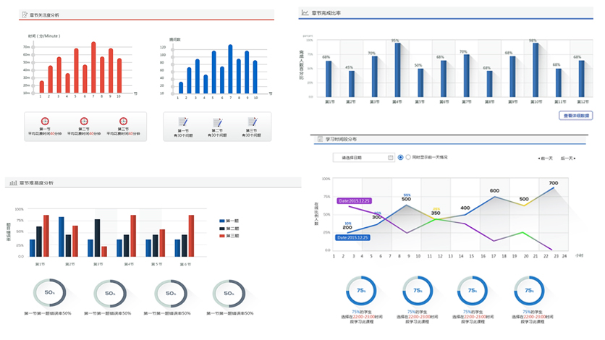

## 用户管理

用户管理系统将用户划分类游客、学生、教师、管理员等不同角色，超级管理员可以针对不同角色设置相对应的权限，如对教师用户分配课程、实验，对普通用户划分班级、查阅操作记录、编辑个人信息等操作。

## 课程管理

课程管理系统可以自由设置课程类型、课程方向、学习路径等，并能针对单个课程设置课程有效期、课程概述、授课老师、课程目标、课程难度、课程封面、课程权限、课程章节等信息。

## 实验管理

实验管理系统支持实验环境在线配置，实验分类添加/删除，实验课程添加/编辑/删除，实验文档上传/编辑/删除， 实验配套视频课程匹配等操作。

## 资讯管理

资讯管理系统支持资讯类型、资讯分类添加/删除，资讯内容发布/编辑/删除，并支持动态检索和批量管理功能。

## 竞赛管理

竞赛管理系统支持随堂测试题库管理、竞赛题目类型、竞赛题目管理、解题思路管理、比赛公告发布、竞赛题目征集等功能，题库的题型由客观题（选择题）、主观题（问答题）、操作题（CTF/综合渗透测试）组成，管理员或教师可动态更新测评和竞赛题库，并可指定参赛选手范围，自由组织比赛。

# 院校荟（SAAS）实验内容

西普教育院校荟（SAAS）在线（信息安全方向）实验体系与内容的设计，是基于多年来合作企业与院校客户资源，经过前期大量一线信息安全企业，技术岗位的职业技能需求调研，同时走访并收集了国内信息安全专业综合实力较强重点院校的专业课程设置情况，通过分析整合院校与企业的需求，同时结合信息安全行业技术发展趋势和最新技术，整合梳理出专业课程配套实验内容，从而保障“院校荟”（SAAS）在线实验内容组成更具实用性和落地性。

信息安全方向实验课程体系如下：

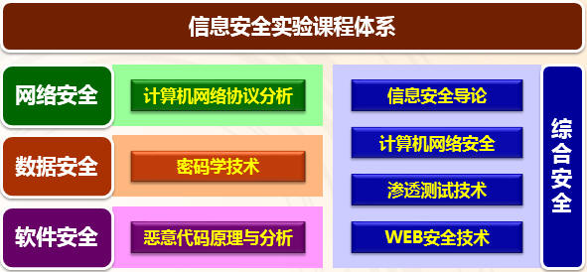

信息安全方向课程实验内容：

## 信息安全导论

《信息安全导论》全面介绍了信息安全的基本概念、原理和知识体系，主要内容包括网络攻击与安全防范、密码学基础、数据库安全、访问控制与防火墙技术、入侵检测技术、防病毒技术、安全扫描技术、系统安全等内容。

## 计算机网络安全

《计算机网络安全》是信息安全、计算机网络等专业的一门必修课，通过学习网络安全基础、网络协议与分析、密码技术、防火墙、计算机病毒与木马、网络攻击与 防范，掌握网络安全的一些重要概念、常用安全技术及方法，培养和训练学生的实际操作运用能力，使学生对计算机网络安全技术有一个全面的了解，逐步培养学生 的辨证思维和分析解决问题的能力。

## WEB安全技术

基于web环境的互联网应用越来越广泛,黑客利用网站操作系统的漏洞和Web服务程序的SQL注入漏洞等得到Web服务器的控制权限，轻则篡改网页内容， 重则窃取重要内部数据。通过学习SQL注入、跨站脚本、木马上传、代码执行、远程本地包含、信息泄露等Web漏洞实验，加强对web安全的重视。

## 渗透测试技术

渗透测试是一种利用模拟黑客攻击的方式，来评估计算机网络系统。通常黑客攻击包括预攻击、攻击和后攻击三个阶段。渗透测试工具种类繁多，涉及广泛，按照功能和攻击目标分为网络扫描工具、通用漏洞检测、应用漏洞检测三类。

## 计算机网络协议分析

《网络协议分析与应用》主要介绍了TCP/IP协议簇的协议。深入剖析物理层、链路层、网络层、传输层、应用层各层协议功能及组成部分。并构造安全场景，模拟由协议产生的安全攻击。

## 密码学技术

《密码学技术》主要介绍现代密码学相关技术，从古典密码、对称密码、非对称密码到hash函数等算法的原理及特点，并对主要算法从攻击角度给予了评价。并介绍了密码学的应用场景，信息认证，身份认证技术、PKI与CA的应用、数字签名，数字证书等相关内容。

## 恶意代码原理与分析

《恶意代码原理与分析》主要介绍了恶意代码（含传统计算机病毒）的基本原理和主要防治技术，深入分析和探讨了恶意代码的产生机理、寄生特点、传播方式、危 害表现以及防范和对抗等方面的技术。本书主要内容包括恶意代码概述、恶意代码模型及机理、传统计算机病毒、宏病毒、特洛伊木马、Linux恶意代码技术、 蠕虫、移动智能终端恶意代码、其他恶意代码、恶意代码防范技术、常用杀毒软件及其解决方案、恶意代码防治策略。

# 院校荟（SAAS）平台架构

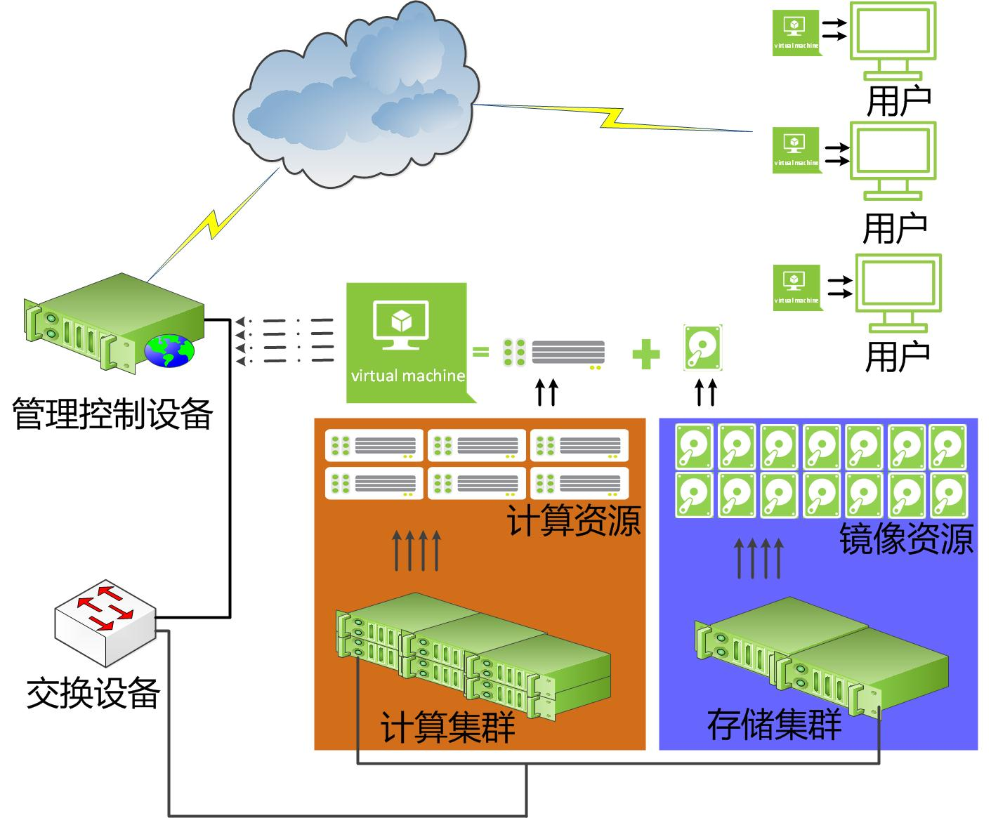

拓扑结构图

## 云端

**1、云端主要由基础层**

基础层面向具体的物理资源，主要对这些物理资源进行局部范围内的管理，提供计算、存储、网络等服务。它勇冠对主机、存储设备、网络等硬件设备进行分布式集群、抽象化和虚拟化处理，将其虚拟化集群到一起，构成整个云计算与云服务的基础设备，使其对外看上去就像一个统一的整体，用户只需要发出约定的设备调用指令即可获得想要的“云”硬件资源。

**2、虚拟资源池组成**

虚拟化技术是云平台的重要组成部分，通过它可实现软件应用与底层硬件相隔离，可以将单个物理资源划分成多个虚拟资源，也可以将多个物理资源整合成一个虚拟资源。虚拟资源初始只存储母本镜像，随着用户对虚拟实验环境的访问，为每个用户建立各个母本的增量镜像，通过增量镜像的存储可以有效的节省存储空间。

## 应用管理层

**1、管理平台**

管理平台具有承上启下的作用，提供用户管理、实验管理、课程管理、资讯管理、竞赛管理、权限管理等功能，协调整个服务系统。

**2、WEB网站**

WEB网站用于向用户提供应用和服务，用户所处理的数据保存在互联网上的数据中心，所需的应用程序运行在WEB服务器上，并不运行在用户的个人终端设备上。用户只需要接入互联网就可以通过终端设备，在任何地点便捷的享用云平台提供的在线实验教学服务。

## 网络防护层

网络防护层对云端和应用管理层起到了安全防护的作用，能有效防御外部互联网的攻击行为（如DDOS），保障WEB网站、虚拟资源池和物理设备的安全稳定运行。

## 用户终端

用户访问端为用户对实验资源的使用与管理提供统一接口，用户类型分为学生用户与教师用户两种：

**1、学生用户**

可以查看实验课程、实验体系、实验内容，并且可以通过协议访问系统内的虚拟实验资源。

**2、教师用户**

可以对系统进行统一管理，包括实验环境管理、班级学生管理、实验课程管理等，同时可以为学生分配实验资源等。

# 院校荟（SAAS）服务流程



1. 校企双方共同研讨专业课程大纲以教学计划，通过 “院校荟”资源库的筛选与内容整合，编写实验课教学计划，经双方沟通确认达成合作协议。
2. 院校组织老师和学生完成账号在线注册，并统计提交班级学生与授课讲师注册信息，企业负责学生和讲师账号创建，实验内容上线，并为院校开放访问接口。
3. 企业提供线下师资短期技术培训，培训内容涉及配套理知识以及“院校荟”功能特色、实验操作以及课程管理方法。
4. 院校老师带领学生完成实验课程实施与管理。企业提供网站后台技术维护、在线技术答疑以及学生在线实验信息统计数据服务。
5. 在专业课程实施过程中每年由企业提供一次在线式CTF竞赛平台支持与一次现场技术讲座服务。